¿Qué es un cólico nefrítico?

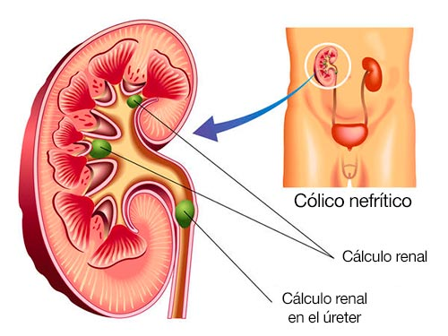

La litiasis renal o cálculo renal es una estructura sólida compuesta por minerales que se forma en el interior de la vía urinaria como consecuencia del cúmulo de unos cristales minerales en la orina, que van creciendo hasta formar lo que se conoce como piedra. Cuando la orina está muy concentrada, pequeñas partículas de minerales, principalmente de calcio y ácido úrico se van acumulando dentro del riñón donde se cristalizan y forman las conocidas piedras en el riñón. Estas sustancias en condiciones normales son filtradas por el riñón sin problemas y eliminadas por la orina.
Estas piedras pueden crecer y llegar a obstruir el paso de la orina. Dicha obstrucción provoca una dilatación en el aparato urinario, lo que desencadena un dolor muy intenso que se conoce médicamente como cólico nefrítico.
El dolor del cólico es uno de los más intensos que podemos sufrir. El dolor del cólico es uno de los más intensos que podemos sufrir
Que una persona sea más o menos propensa a desarrollar piedras en el riñón depende de factores internos como la edad, el sexo (se da más en hombres que en mujeres), antecedentes familiares y anomalías en los riñones. También tienen un importante peso los factores externos, como la dieta, por ejemplo, una dieta rica en proteínas, hidratos de carbono refinados y sodio favorece la formación de piedras en el riñón.

¿Cuáles son sus síntomas?
- Dolor muy intenso en los costados, en la región lumbar, irradiado hacia el abdomen y la zona genital.
- Imposibilidad de encontrar alivio cambiando de posición.
- Ganas frustradas de orinar, se orina poco y en seguida vuelve la necesidad.
- Espasmos dolorosos acompañados de sudor frío y sensación de malestar.
- Vientre hinchado, con náuseas y vómitos.

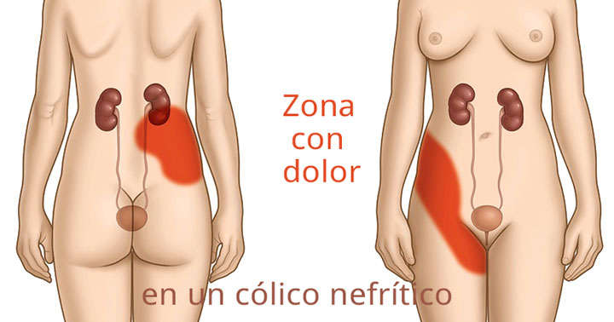

¿Cuál es su tratamiento?
El dolor se combate mediante analgésicos, aumento de la ingesta de agua, dieta blanda y reposo. También se pueden administrar agentes espasmolíticos (butilescopolamina). En el 50% de los casos el cálculo se expulsa antes de 15 días. Si la expulsión no se produce espontáneamente, las medidas a tomar son:
1.- Litotricia extracorpórea con ondas de choque. Este método rompe los cálculos en trozos pequeños más fáciles de expulsar (la eficacia es del 90%).
2.- Endourología. Se realiza una destrucción del cálculo por vía endoscópica ureteral.
3.- Cirugía. Solo se realiza si fallan los demás tratamientos. Puede estar indicada en casos de cálculos grandes coraliformes.
Las medidas preventivas son necesarias. La mitad de las personas que han sufrido un cálculo vuelven a tener otro antes de 10 años. Por ello, conviene:
1.- Beber tres litros de líquidos diarios (no en caso de ataque agudo).
2.- Seguir una alimentación equilibrada y variada. Reducir el consumo de carne.
3.- Evitar el consumo de bollería industrial, el alcohol y el exceso de sal en las comidas.
4.- Si aparecen infecciones urinarias tratarlas adecuadamente.

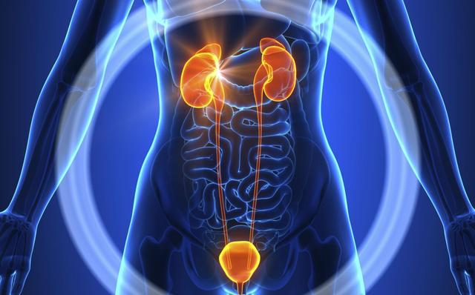
TRATAMIENTO DEL COLICO NEFRÍTICO CON BIOMAGNETISMO MÉDICO

Machín | Virus herpes IV
Pasteurella | B
Chlostridium tetanie | B
Hepatitis B. Hepadnavirus | V
Hepatitis C (toxina) | T
Cirrosis hepática

LITIASIS RENAL I | Mycobacterium Leprae | B
 | Plasmodium vivax | P
 | Reservorio de VIH | R

LITIASIS REANL II | Verruga común | V
 | Tuberculosis | B

LITIASIS REAL III | Herpes 5 | V
 | Verruga común
 | Mycobacterium Leprae | B

DOLOR EN EL TRACTO URINARIO ACUSADO A LITIASIS: chequear vejiga, riñón y uréter. Las bacterias se esconden en los microcristales y piedras del riñón. Beber 2 litros de agua al día y realizar limpieza renal. Ayuda a sacar los cristales con el Agua Dialítica – Slackstone II o con Rompepiedras. No tomar té, chocolate ni bebidas de cola. Tomar cada día 1 cápsula de citrato de magnesio (400 mg) y 1 cápsula de vitamina B6.

Fuentes:
https://www.bekiasalud.com/articulos/colico-nefritico-identificarlo-actuar-ante-el/

